Relatos bíblicos

ADAN Y EVA SON TENTADOS

GÉNESIS 3, 1 - 4, 1
ADAN Y EVA SON TENTADOS
(GÉNESIS 3,1 - 4,1)

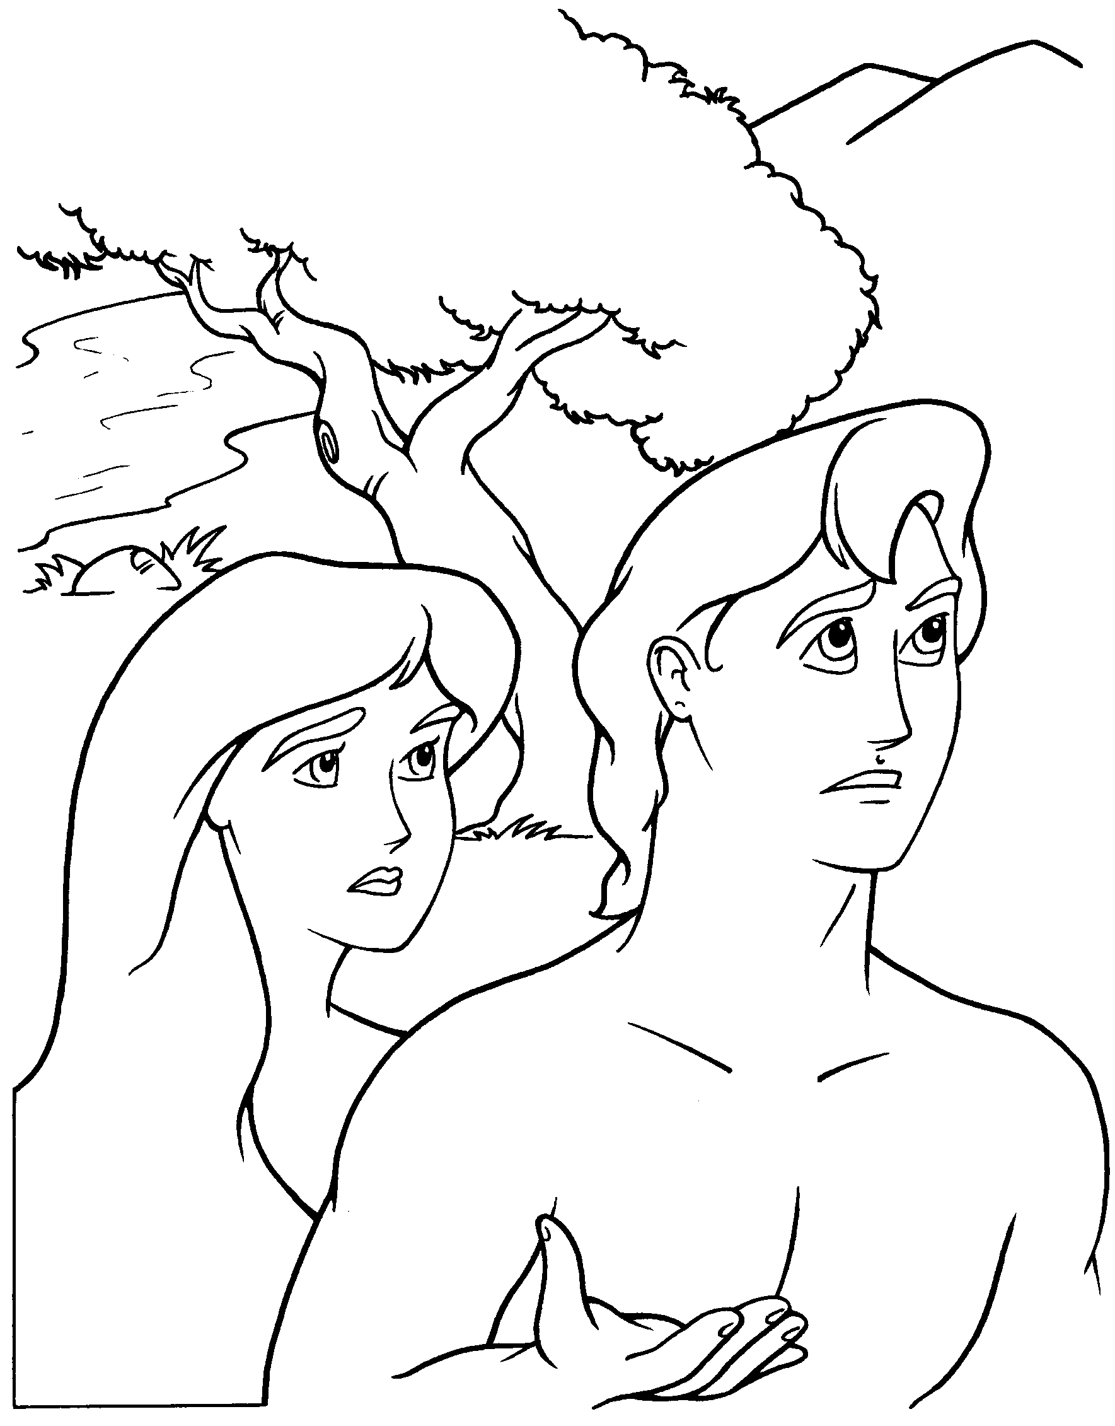

Dios creó al hombre a su imagen, a imagen de Dios los creó, macho y hembra los creó.
GÉNESIS 1, 27
GEN 3,1-4,1

3,1 La serpiente era el más astuto de todos los animales del campo que el Señor Dios había hecho. Y dijo a la mujer: «¿Es cierto que os ha dicho Dios: No comáis de ningún árbol del jardín?»
3,2 La mujer respondió a la serpiente: «Nosotros podemos comer del fruto de los árboles del jardín.
3,3 Sólo del fruto del árbol que está en medio del jardín nos ha dicho Dios: No comáis de él, ni lo toquéis siquiera, bajo pena de muerte.»
3,4 Entonces la serpiente dijo a la mujer: «¡No, no moriréis!
3,5 Antes bien, Dios sabe que en el momento en que comáis se abrirán vuestros ojos y seréis como dioses, conocedores del bien y del mal.»
3,6 La mujer vio que el árbol era apetitoso para comer, agradable a la vista y deseable para adquirir sabiduría. Tomó, pues, de su fruto y comió; dio también de él a su marido, que estaba junto a ella, y él también comió.
3,7 Entonces se abrieron sus ojos, y se dieron cuenta de que estaban desnudos; cosieron unas hojas de higuera y se hicieron unos ceñidores.
3,8 Oyeron después los pasos del Señor Dios, que se paseaba por el jardín a la brisa de la tarde, y el hombre y su mujer se escondieron de su vista entre los árboles del jardín.
3,9 Pero el Señor Dios llamó al hombre y le dijo: «¿Dónde estás?»
3,10 Y éste respondió: «Oí tus pasos por el jardín, me entró miedo porque estaba desnudo, y me escondí.»
3,11 El Señor Dios prosiguió: «¿Quién te ha hecho saber que estabas desnudo? ¿No habrás comido del árbol del que te prohibí comer?»
3,12 El hombre respondió: «La mujer que me diste por compañera me dio del árbol y comí.»
3,13 El Señor Dios dijo a la mujer: «¿Qué es lo que has hecho?» Y la mujer respondió: «La serpiente me engañó y comí.»
3,14 El Señor Dios dijo a la serpiente: «Por haber hecho esto, maldita seas entre todos los ganados y entre todas las bestias del campo. Te arrastrarás sobre tu vientre y comerás del polvo de la tierra todos los días de tu vida.
3,15 Yo pongo enemistad entre ti y la mujer, entre tu linaje y el suyo; él te aplastará la cabeza y tú sólo tocarás su calcañal.»
3,16 A la mujer le dijo: «Multiplicaré los trabajos de tus preñeces. Con dolor parirás a tus hijos; tu deseo te arrastrará hacia tu marido, que te dominará.»
3,17 Al hombre le dijo: «Por haber hecho caso a tu mujer y por haber comido del árbol prohibido, maldita sea la tierra por tu culpa. Con trabajo sacarás de ella tu alimento todo el tiempo de tu vida.
3,18 Ella te dará espinas y cardos, y comerás la hierba de los campos.
3,19 Con el sudor de tu frente comerás el pan hasta que vuelvas a la tierra, pues de ella fuiste sacado; porque polvo eres y en polvo te has de convertir.»
3,20 El hombre llamó Eva a su mujer, porque ella fue la madre de todos los vivientes.
3,21 El Señor Dios hizo al hombre y a su mujer unas túnicas de piel y los vistió.
3,22 Después dijo: «¡He ahí al hombre, que ha llegado a ser como uno de nosotros por el conocimiento del bien y del mal! ¡No vaya ahora a tender su mano y tome del árbol de la vida, y comiendo de él viva para siempre!»
3,23 El Señor Dios lo expulsó del jardín de Edén para que trabajase la tierra de la que había sido sacado.
3,24 Expulsó al hombre, y puso delante del jardín de Edén los querubines y la llama de la espada flameante para guardar el camino del árbol de la vida.
4,1 El hombre tuvo relaciones con su mujer, Eva, la cual concibió, dio a luz a Caín y dijo: «He tenido un hombre gracias al Señor.»

ADAN Y EVA SON TENTADOS
(GÉNESIS 3, 1-4, 1)

VERSÍCULO DE MEMORIA
Dios creó al hombre a su imagen, a imagen de Dios los creó, macho y hembra los creó.
GÉNESIS 1, 27

FALSO O VERDADERO:
1. La serpiente era el más astuto de todos los animales del campo que el Señor Dios había hecho. Y dijo a la mujer: «¿Es cierto que os ha dicho Dios: No comáis de ningún árbol del jardín?» Génesis 3, 1
FALSO O VERDADERO

2. Entonces la serpiente dijo a la mujer: «¡No, pero existe la posibilidad de que muráis!» Génesis 3, 4
FALSO O VERDADERO

COMPLETA LOS ESPACIOS VACIOS:
3. La mujer ____ que el árbol era apetitoso para comer, agradable a la ______ y deseable para adquirir ________. Tomó, pues, de su fruto y comió. Génesis 3, 6

FALSO O VERDADERO:
4. «…dio también de él a su marido, que estaba junto a ella, pero él no comió.» Génesis 3, 6
FALSO O VERDADERO

ENCIERRA LAS PALABRAS CORRECTAS:
5. Oyeron después los pasos del Señor Dios, que se paseaba por el jardín a la brisa de la tarde, y el hombre y su mujer (SE ALEGRARON, SALIERON POR PATAS, SE ESCONDIERON DE SU VISTA, SE ESFUMARON) entre los (COCHES, ANIMALES, ÁRBOLES, SENDEROS) del jardín. Génesis 3, 8

FALSO O VERDADERO:
6. Pero el Señor Dios llamó al hombre y le dijo: «Adán, ¡ven aquí ahora mismo si no quieres que te dé una torta!» Génesis 3, 9
FALSO O VERDADERO

COMPLETA LOS ESPACIOS VACIOS:
7. El hombre respondió: «La _____ que me diste por __________ me dio del _____ y comí.» Génesis 3, 12

8. Y la mujer respondió: «La ________ me engañó y comí.» Génesis 3, 13

FALSO O VERDADERO: ESCRIBE UNA «F» SI ES FALSO O «V» SI ES VERDADERO
9. «Y Yahvé Dios dijo:
A la serpiente... maldita seas entre todos los dinosaurios. Génesis 3, 14 _______
A la mujer... con dolor parirás a tus hijos. Génesis 3, 16 _______
A Adán... maldita sea la Play Station 3 por tu culpa. Génesis 3, 17 _______
ADAN Y EVA SON TENTADOS
(GÉNESIS 3,1 - 4,1)

VERSÍCULO DE MEMORIA
Dios creó al hombre a su imagen, a imagen de Dios los creó, macho y hembra los creó.
GÉNESIS 1, 27

FALSO O VERDADERO:
1. La serpiente era el más astuto de todos los animales del campo que el Señor Dios había hecho. Y dijo a la mujer: «¿Es cierto que os ha dicho Dios: No comáis de ningún árbol del jardín? Génesis 3, 1
FALSO VERDADERO

COMPLETA LOS ESPACIOS VACIOS:
2. Entonces la serpiente dijo a la mujer: «¡__, __ ________!» Génesis 3, 4

3. « La mujer ____ que el árbol era apetitoso para comer, agradable a la ______ y deseable para adquirir ________. Tomó, pues, de su fruto y comió.» Génesis 3, 6

FALSO O VERDADERO:
4. «…dio también de él a su marido, que estaba junto a ella, y él también comió, pero no tanto como ella, que era muy glotona.» Génesis 3, 6
FALSO O VERDADERO

COMPLETA LOS ESPACIOS VACIOS
5. Oyeron después los pasos del Señor Dios, que se paseaba por el jardín a la brisa de la tarde, y el hombre y su mujer se ___________ de su vista entre los ________ del jardín. Génesis 3, 8

FALSO O VERDADERO:
6. Pero el Señor Dios llamó al hombre y le dijo: «¿Dónde estás?» Génesis 3, 9
FALSO O VERDADERO

COMPLETA EN LOS ESPACIOS VACIOS:
7. El ______ respondió: «La mujer que me ______ por compañera me dio del árbol y _____.» Génesis 3, 12

8. Y la ______ respondió: «La serpiente me _________ y comí.» Génesis 3, 13

9. «Y Yahvé Dios dijo:
A la serpiente ... ________ seas entre todos los ganados. Génesis 3, 14
A la mujer... con _____ parirás a tus hijos. Génesis 3, 16
A Adán... maldita sea la _____ por tu culpa. Génesis 3, 17

ADAN Y EVA SON TENTADOS (GÉNESIS 3,1 - 4,1)

Horizontales
1. «…dio también de él a su _______, que estaba junto a ella, y él también comió.» Génesis 3, 6
3. Eva significa «madre de todos los _________.»
5. «La mujer vio que el árbol era apetitoso para comer, agradable a la vista y deseable para adquirir _________. Tomó, pues, de su fruto y comió.» Génesis 3, 6
6. Cuando hubieron comido del árbol prohibido, se sintieron indefensos y desnudos. Se taparon con hojas de un árbol, ¿cuál?
9. «Dios creó al hombre a su ________, a imagen de Dios los creó, macho y hembra los creó.» Génesis 1, 27
12. Oyeron después los pasos del Señor Dios, que se paseaba por el jardín a la brisa de la tarde, y el hombre y su mujer se escondieron de su vista entre los ________ del jardín. Génesis 3, 8
13. La serpiente era el más _______ de todos los animales del campo que el Señor Dios había hecho. Y dijo a la mujer: «¿Es cierto que os ha dicho Dios: No comáis de ningún árbol del jardín?» Génesis 3, 1
14. Y la mujer respondió: «La serpiente me _______ y comí.» Génesis 3, 13
15. Yavé expulsó a Adán y Eva del jardín del Edén. ¿Qué puso delante del paraíso para impedir que pudieran volver?
16. Con dolor ________ a tus hijos. Génesis 3,16

Verticales
1. Aunque en la Biblia no lo pone, fruta que, según la tradición comieron Eva y Adán.
2. El hombre respondió: «La mujer que me diste por __________ me dio del árbol y comí.» Génesis 3, 12
4. Entonces la _________ dijo a la mujer: «¡No, no moriréis!» Génesis 3, 4
7. Los ángeles que puso Yavé para custodiar la puerta del paraíso llevaban una espada ________, es decir, una espada de fuego.
8. Cuando Yavé maldijo a Adán, le dijo que del trabajo de la tierra sacaría espinas y _________.
10. Pero el Señor Dios llamó al ______ y le dijo: «¿Dónde estás?» Génesis 3, 9
11. El Señor Dios dijo a la serpiente: «Por haber hecho esto, maldita seas entre todos los ganados y entre todas las ________ del campo.» Génesis 3, 14
ADAN Y EVA SON TENTADOS (GÉNESIS 3,1 - 4,1)

Horizontales
1. MARIDO—«…dio también de él a su _______, que estaba junto a ella, y él también comió.» Génesis 3, 6
3. VIVIENTES—Eva significa «madre de todos los _________.»
5. SABIDURÍA—«La mujer vio que el árbol era apetitoso para comer, agradable a la vista y deseable para adquirir _________. Tomó, pues, de su fruto y comió.» Génesis 3, 6
6. HIGUERA—Cuando hubieron comido del árbol prohibido, se sintieron indefensos y desnudos. Se taparon con hojas de un árbol, ¿cuál?
9. IMAGEN—«Dios creó al hombre a su ________, a imagen de Dios los creó, macho y hembra los creó.» Génesis 1, 27
12. ÁRBOLES—Oyeron después los pasos del Señor Dios, que se paseaba por el jardín a la brisa de la tarde, y el hombre y su mujer se escondieron de su vista entre los ________ del jardín. Génesis 3, 8
13. ASTUTO—La serpiente era el más _______ de todos los animales del campo que el Señor Dios había hecho. Y dijo a la mujer: «¿Es cierto que os ha dicho Dios: No comáis de ningún árbol del jardín?» Génesis 3, 1
14. ENGAÑÓ—Y la mujer respondió: «La serpiente me _______ y comí.» Génesis 3, 13
15. QUERUBINES—Yavé expulsó a Adán y Eva del jardín del Edén. ¿Qué puso delante del paraíso para impedir que pudieran volver?
16. PARIRÁS—Con dolor ________ a tus hijos. Génesis 3,16

Verticales
1. MANZANA—Aunque en la Biblia no lo pone, fruta que, según la tradición comieron Eva y Adán.
2. COMPAÑERA—El hombre respondió: «La mujer que me diste por __________ me dio del árbol y comí.» Génesis 3, 12
4. SERPIENTE—Entonces la _________ dijo a la mujer: «¡No, no moriréis!» Génesis 3, 4
7. FLAMEANTE—Los ángeles que puso Yavé para custodiar la puerta del paraíso llevaban una espada ________, es decir, una espada de fuego.
8. CARDOS—Cuando Yavé maldijo a Adán, le dijo que del trabajo de la tierra sacaría espinas y _________.
10. HOMBRE—Pero el Señor Dios llamó al ______ y le dijo: «¿Dónde estás?» Génesis 3, 9
11. BESTIAS—El Señor Dios dijo a la serpiente: «Por haber hecho esto, maldita seas entre todos los ganados y entre todas las ________ del campo.» Génesis 3, 14

